

Relatório de Boletim de Medição e de Acompanhamento
Esta funcionalidade permite a emissão do relatório de boletim de medição e de acompanhamento das contas que se encontram em cobrança por resultado. A funcionalidade pode ser acessada via Menu do Sistema, através do caminho: GSAN > Cobrança > Cobrança por Resultado > Relatório de Boletim de Medição e de Acompanhamento.
Feito isso, o sistema visualiza a tela a seguir:

Observação
Informamos que os dados exibidos nas telas e nos relatórios a seguir são fictícios, e não retratam informações de clientes.
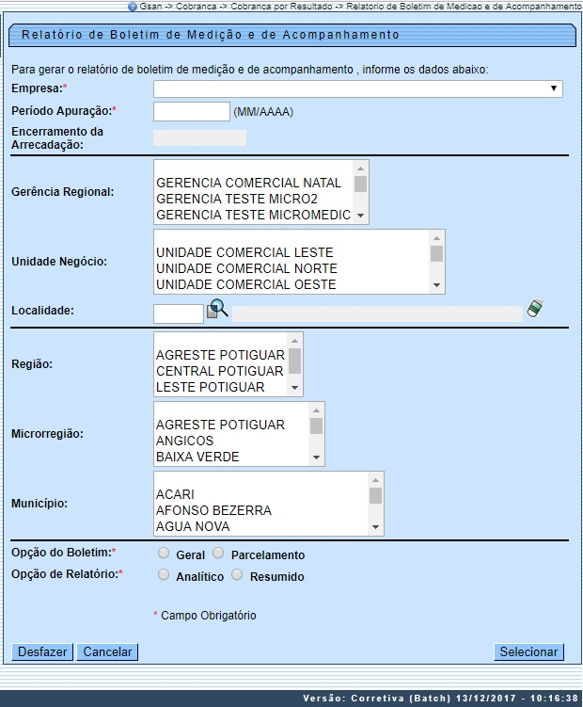
O usuário poderá selecionar um comando de contas de Cobrança ou o(s) comando(s) associado(s) à determinada Gerência Regional ou Município escolhido. A possível atualização do percentual de remuneração nas faixas e nos comandos gerados para a empresa somente é possível via script, devido a restrições de integridade do sistema. O relatório pode ser gerado nas seguintes opções:
Opção do Boletim: Geral ou Parcelamento; e,
Opção de Relatório: Analítico ou Resumido.
Conforme modelos AQUI.

Preenchimento dos Campos
Campo | Preenchimento dos Campos
Empresa | Campo obrigatório - Selecione a empresa para impressão do relatório.
Período de Apuração | Campo obrigatório - Informe o mês e ano do periodo de apuração do boletim de medição, no formato MM/AAAA.
Encerramento da Arrecadação | Desabilitado para alteração, caso seja informado o período de apuração, exibe a data de encerramento da arrecação, referente ao período de apuração.
Gerência Regional | Selecione a Gerência Regional.
Unidade Negócio | Selecione a Unidade de Negócio.
Localidade | Caso seja informado algum filtro (Região, Microrregião, Município), será desabilitado gerência regional, unidade de negócio e localidade.
Região | Selecione a região.
Microrregião | Selecione a microrregião.
Município | Caso seja informado algum filtro de localidade, será desabilitado os campos região, microregião e município.
Opção do Boletim | Campo obrigatório - Caso a Opção do Boletim seja Geral, e a Opção do Relatório seja Resumido, o sistema emite o relatório Boletim de Medição - Recuperação de Crédito.  Caso a Opção do Boletim seja Geral e a Opção do Relatório seja Analítico, o sistema emite o relatório de Acompanhamento dos Créditos Pagos à Vista.  Caso a Opção do Boletim seja Parcelamento e a Opção do Relatório seja Resumido, o sistema emite o relatório de Boletim de Medição - Recuperação de Créditos Parcelados.  Caso a Opção do Boletim seja Parcelamento e a Opção do Relatório seja Analítico, o sistema emite o relatório Acompanhamento dos Parcelamentos.
Opção de Relatório | Campo obrigatório - Selecione uma das opções:  Analítico; ou  Resumido.
Formato do Relatório | Visualizado de acordo com parâmetros de cada empresa. Selecione uma das opções:  PDF - para gerar o Relatório de Boletim de Medição e Acompanhamento, em formato PDF, ou;  TXT - para gerar o relatório em formato texto, ou;  Ambos - para gerar o relatório em formatos PDF e TXT.

Modelos de Relatórios
O Sistema foi adequado para gerar um arquivo TXT para cada um dos três modelos analíticos do Relatório Boletim de Medição e de Acompanhamento, contendo as mesmas colunas e os mesmos conteúdos. Na tela de filtro do relatório, foi incluída uma linha para selecionar o formato para geração do relatório. Quando for selecionado o formato do arquivo com TXT ou Ambos, o sistema gera o arquivo TXT, conforme layout de cada boletim selecionado no filtro. O arquivo TXT gerado será enviado para o e-mail do solicitante (receptor), e para isso, é necessário o cadastramento do e-mail do remetente e do receptor.

MODELO DO RELATÓRIO - OPÇÕES: Parcelamento/Analítico
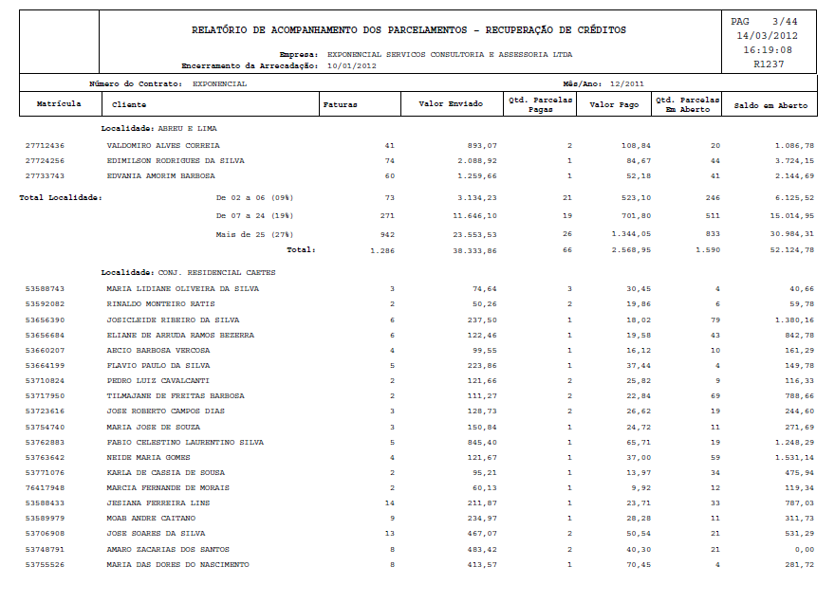

MODELO DO RELATÓRIO - OPÇÕES: Parcelamento/Analítico
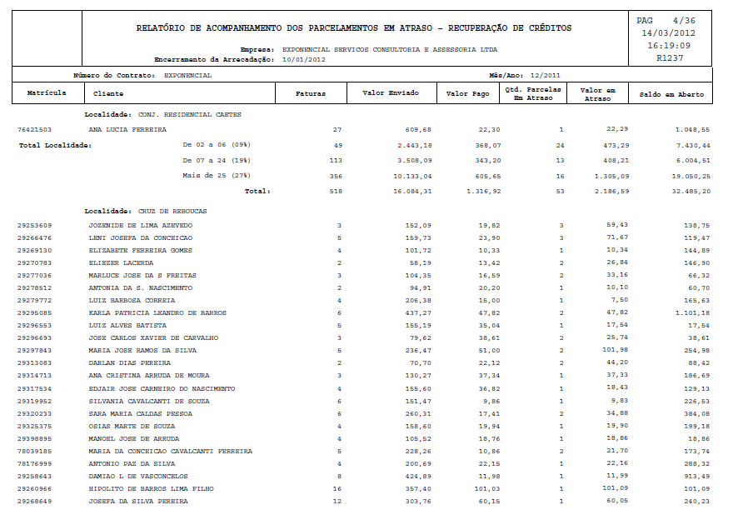

MODELO DO RELATÓRIO - OPÇÕES: Parcelamento/Resumido
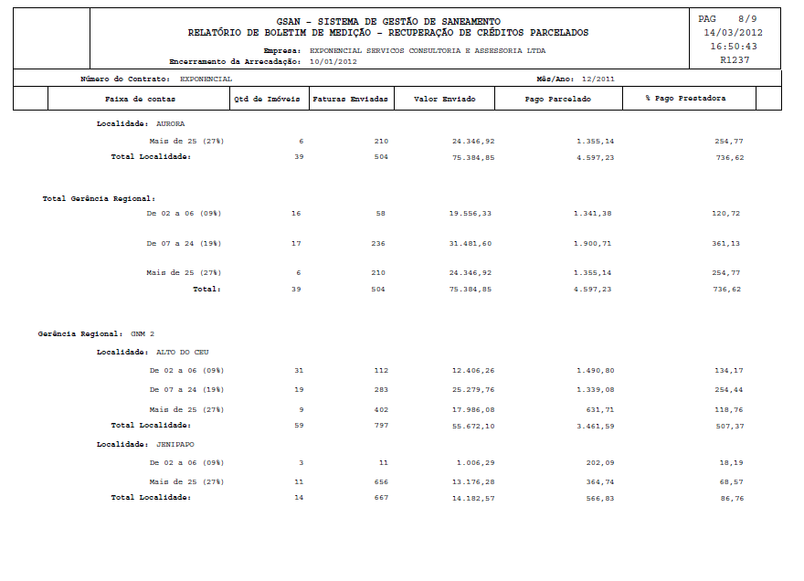

MODELO DO RELATÓRIO - OPÇÕES: Geral/Resumido
Criada uma linha com os valores dos descontos concedidos ao imóvel nos pagamentos à vista, especificando o valor original, o valor do desconto e o pagamento à vista.
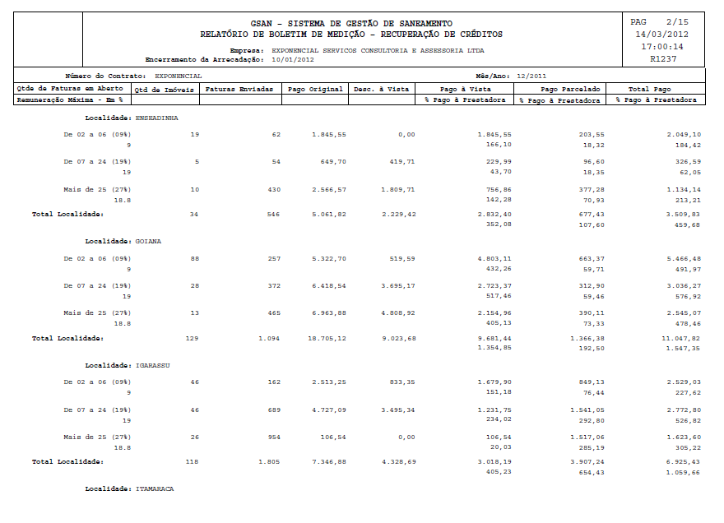

MODELO DO RELATÓRIO - OPÇÕES: Geral/Analítico
Criadas as colunas com os valores dos descontos concedidos ao imóvel nos pagamentos à vista, o percentual de pagamento à empresa do imóvel e o valor pago.
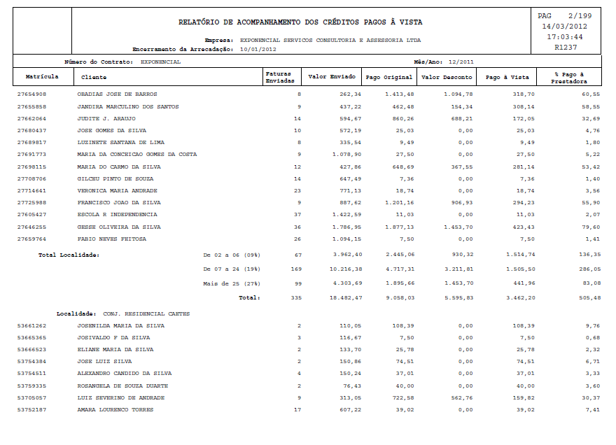

Funcionalidade dos Botões
Botão | Descrição da Funcionalidade
 | Ao clicar neste botão, o sistema permite consultar um dado nas bases de dados.
 | Ao clicar neste botão, o sistema apaga o conteúdo do campo em exibição.
 | Ao clicar neste botão, o sistema desfaz o último procedimento realizado.
 | Ao clicar neste botão, o sistema cancela a operação e retorna à tela principal.
 | Utilize este botão para selecionar as opções escolhidas de filtro para emissão do relatório.

Referências
Relatório de Boletim de Medição e de Acompanhamento

Termos Principais
Cobrança
Cobrança por Resultado
Clique aqui para retornar ao Menu Principal do GSAN.

